Guía de apoyo al hogar “Historia y cultura”

Estimados padres y apoderado, Junto con saludar y esperando todos se encuentren muy bien juntos a su familia. Espero que la semana de receso pedagógico, haya servido para recargar sus energías y poder continuar con todo el mejor ánimo en este segundo semestre.
En esta ocasión les enviamos, guía de apoyo para desarrollo de “Día de la Pachamama”.
Les recuerdo que, para la realización de estas guías, deben acompañar, orientar y apoyar a sus hijo/as en el desarrollo de las mismas. Además, no olvide trabajar por periodos cortos si su hija/o tiende a distraerse con facilidad.

Núcleo: Comprensión del entorno socio cultural
Objetivo de aprendizaje: N°5 Comunicar algunos relatos sociales sobre hechos significativos del pasado de su comunidad y país, apoyándose en recursos tales como: fotografías, videos, utensilios
u objetos representativos.

Contenido: Día de la Pachamama.
Lectura para padres y apoderados.
Los pueblos Aymaras y Quechuas, son originarios del norte grande de nuestro país. Ellos tienen una celebración muy importante durante todo el mes de agosto, en el calendario nacional, ale fijada el 1 de Agosto. Ustedes se preguntarán ¿De qué celebración está hablando la tía? Les cuento, que esta celebración es en honor a la “Pachamama o madre tierra”, celebran y agradecen todos lo que ella nos entrega.
Muchos podemos desconocer el significado de la palabra Pachamama y aquí les dejo el significado que tiene.
Esta palabra tiene origen en la lengua quechua y si significado es Pacha: tierra y Mama: madre.
Los quiero invitar junto a su familia, a ubicar el norte grande de nuestro país y también imágenes de estos pueblos originarios y su celebración (lo pueden buscar en libros o internet), y luego responder las siguientes preguntas.
- ¿Dónde se ubican estos pueblos originarios?
- ¿Te gustaría celebrar con ellos el día de la Pachamama?
- ¿Por qué crees tú que celebran a la madre tierra?

- Luego de buscar en tu mapa, observar a estos pueblos durante su celebración y de responder las preguntas. Te invito a observar los siguientes videos:
https://www.youtube.com/watch?v=1uxPmNA1JAw
https://www.youtube.com/watch?v=aJzQWc0heCI

- Posteriormente, comenta con tu familia que les parecieron los videos y el significado hermoso que tiene nuestra Pachamama.
Actividad N°1: Ya que observaste el video, te invito a responder las siguientes preguntas (con dibujos) y/o con ayuda de alguien de tu familia, para que escriba tus respuestas.
1. ¿Qué día comenzamos a celebrar a nuestra Pachamama?

2. ¿Por qué se celebra el día de la Pachamama?

3. ¿Qué nos entrega nuestra madre tierra, que están importante para todos nosotros?

4. ¿Qué te gustaría agradecer, a la Pachamama?
Actividad N°2: Observa bien cada una de las imágenes, colorea las que celebran y que cuidan nuestra Pachamama.
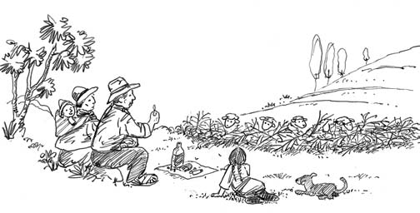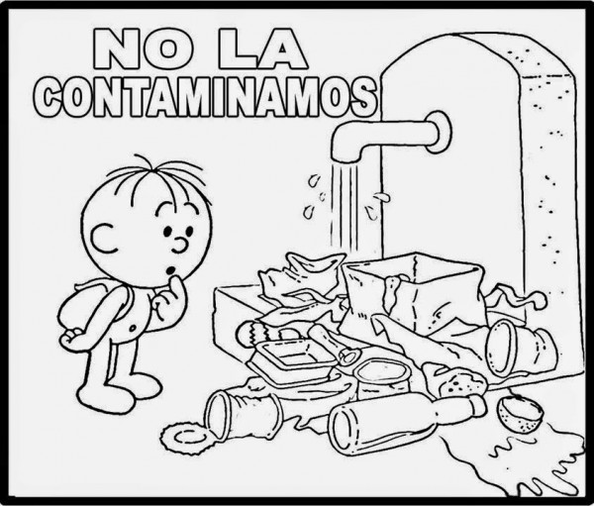
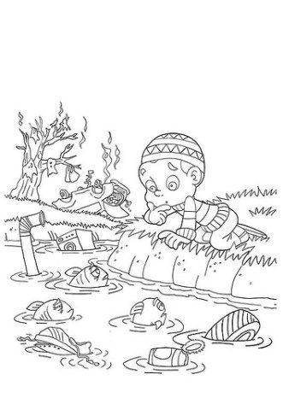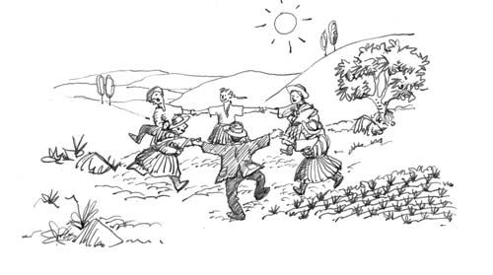
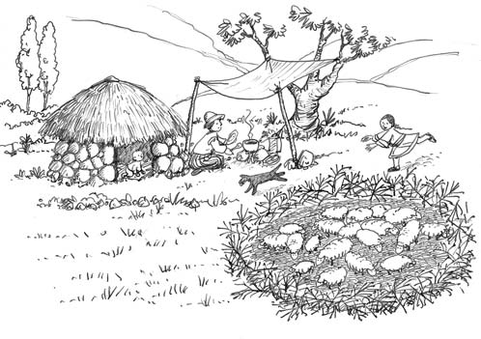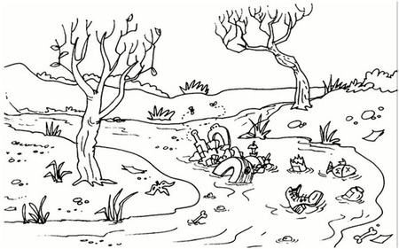

*Cuando termines tu cuestionario y de colorear las imágenes, elije una de las dos actividades y adjunta una fotografía, como evidencia a la plataforma LIRMI.

